СЛУШАЕМ МУЗЫКУ
Для чего, скажи мой друг, музыка нужна?
Чтоб понять печаль и горе, пенье соловья.
Чтобы в радостном порыве - петь и танцевать,
Чтобы чувства, настроенье
Мы без слов могли понять!
Музыка играет большую роль в эстетическом воспитании дошкольника. Правильно и хорошо организованное слушание музыки помогает развитию кругозора и воображения ребенка, обогащает целым рядом впечатлений, развивает слух, память, воспитывает умение понимать содержание музыки, ее характер, способствует развитию внимания и сосредоточенности. Дети любят слушать музыку и на занятиях, и в часы досуга.
Слушание музыки на занятии — активный, целенаправленный процесс, включающий установку на восприятие, данную педагогом, переживание музыки, осмысление ее содержания.
В повседневной жизни детского сада ребята могут слушать музыку как с установкой на ее восприятие, так и без нее. Во время тихих игр, рисования под музыку, звучащую по радио или в грамзаписи, внимание ребенка могут привлечь наиболее понравившийся ему музыкальный фрагмент, мелодия. Такое непроизвольное восприятие также способствует накоплению музыкальных впечатлений.
Виды музыкальных игр, которые обеспечивают активное восприятие музыки: тематические концерты, беседы-концерты. Во время их дети получают глубокие и разнообразные впечатления.
Педагог может сосредоточить внимание ребят на какой-либо важной музыкальной теме, расширяющей их представления о стилях, жанрах. Например, рассказать о старинной музыке и дать послушать ее в исполнении различных музыкальных инструментов, для которых она написана (клавесин, флейта, камерный ансамбль, оркестр, орган).
Беседу о музыке полезно сопроводить показом репродукций картин, дающих представление о жизни, обычаях людей той эпохи, в которую было создано произведение, об искусстве тех времен.
Необычные новые музыкальные впечатления обогащают детей, запоминаются надолго, способствуют формированию музыкально-эстетического сознания (интересов, чувств, оценок, вкуса, ценностного отношения к музыке).

Использование фоновой музыки является одним из доступных и эффективных методов психолого-педагогического воздействия на ребёнка в условиях образовательного учреждения и помогает решать многие задачи образовательно-воспитательного процесса:
• создание благоприятного эмоционального фона, устранение нервного напряжения и сохранения здоровья детей;
• развитие воображения в процессе творческой деятельности, повышение творческой активности;
• активизация мыслительной деятельности, повышение качества усвоения знаний;
• переключения внимания во время изучения трудного учебного материала, предупреждение усталости и утомления;
• психологическая и физическая разрядка после учебной нагрузки, во время психологических пауз, физкультурных минуток.
Звучание музыки фоном в режимные моменты (приём детей утром, настрой на занятия, подготовка ко сну, подъём и др.) создаёт эмоционально комфортный климат в группе.
Мажорная и минорная музыка, оказывает различное влияние на психическое состояние ребенка. Неправильно подобранная музыка может оказать отрицательное влияние и на самочувствие и на деятельность ребенка. Всем известно, что диссонансы, возникающие при резко звучащих звуковых сочетаниях, приводит к психическому напряжению. Её нужно подбирать с учетом возрастных особенностей. Дозировка используемой музыки увеличивается постепенно при переходе от одной возрастной группы к другой. Классические произведения , которые несут в себе выразительные образцы вечных понятий – красоты, добра, любви, света, лучше использовать в старшем возрасте, а для младшего и среднего возраста лучше подойдет стилизованная музыка, т.е. музыка, где аранжировка сделана специально для малышей.
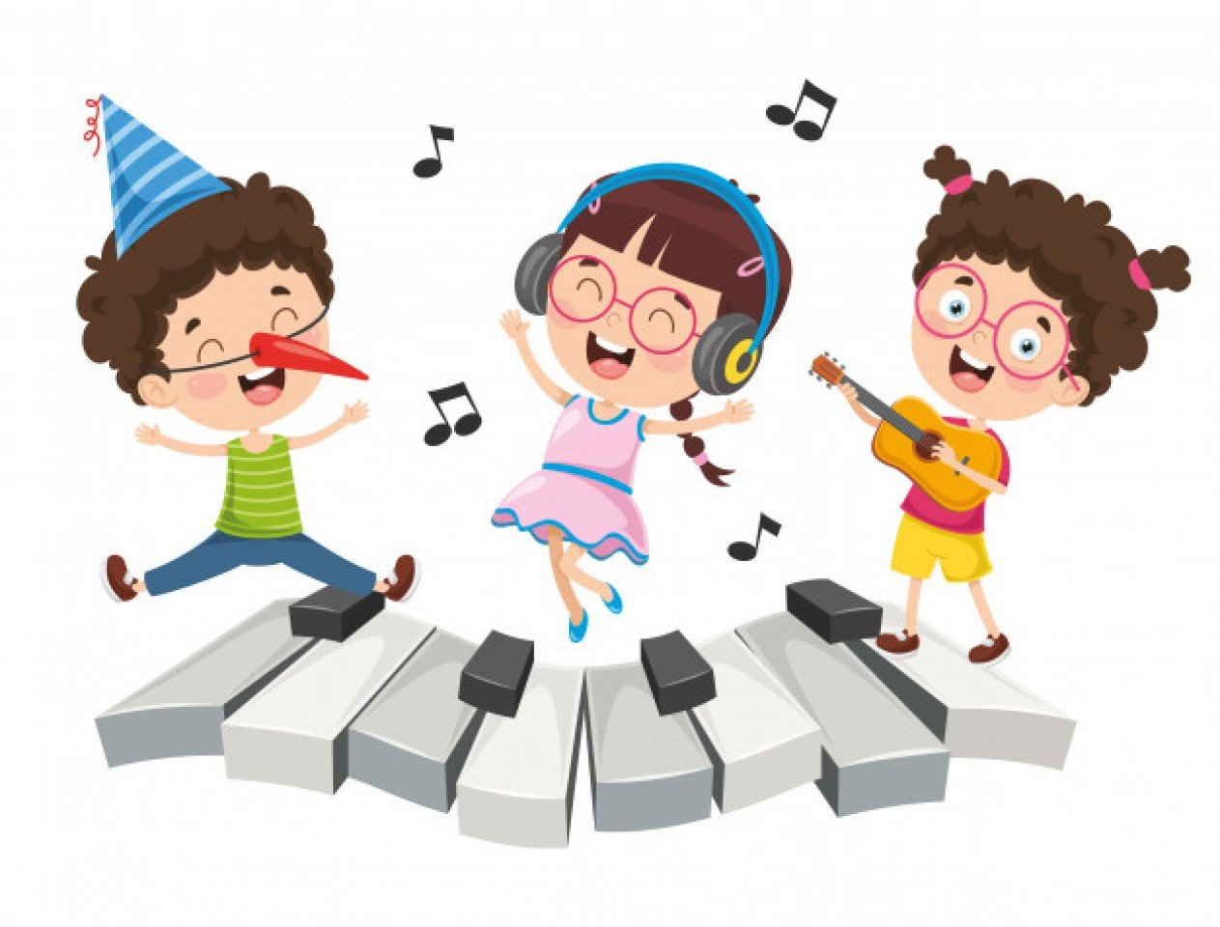
Влияние музыки на организм огромно. Музыка может стимулировать интеллектуальную деятельность, поддерживать вдохновение, развивать эстетические качества ребенка. Гармоничная музыка способна сосредотачивать внимание дошкольников. Регулярное использование музыки при проведении режимных моментов приведет к тому, что дети, самостоятельно реагируя на смену мелодии, сами смогут определить момент перехода от одного вида деятельности к другому. В наших силах помочь детям достичь состояние психологического комфорта. Грамотное использование музыки в образовательной деятельности и в режимных моментах не только помогает поднять настроение, оптимизировать деятельность всех систем организма, улучшить функционирование высших нервных процессов, но и позволяет повысить эффективность работы детского сада.

